30/11/2025
Nathan TALBOT
Polytech clermont
Application Magasin de Musique
Rapport de Projet Java Avancé
- Introduction

Dans le cadre du module de Java Avancé dispensé en cinquième année à Polytech Clermont, j’ai eu l’opportunité de développer une application complète en Java. Ce projet s’inscrit dans la continuité de notre formation d’ingénieur et vise à renforcer notre maîtrise de la programmation orientée-objet, ainsi que notre capacité à concevoir une application structurée, robuste et fonctionnelle répondant à un besoin métier.

Le sujet proposé consistait à concevoir une application de gestion d’un magasin de musique, permettant de manipuler plusieurs entités métier telles que les clients, les instruments, les marques, les modèles, ou encore les factures. L’objectif était de simuler un système de gestion interne pour un commerce réel, piloté par une interface graphique et connecté à une base de données relationnelle.

Pour ce faire, plusieurs outils et technologies ont été mobilisés. Le langage Java a été utilisé pour le développement de la logique applicative, tandis que l’interface graphique a été conçue en utilisant la bibliothèque Swing, permettant la création de fenêtres et de composants interactifs. Par ailleurs, toutes les données de l’application sont stockées dans une base de données PostgreSQL, gérée via le logiciel pgAdmin, et connectée à l’application grâce à la bibliothèque HikariCP (JDBC), optimisant la gestion des connexions en offrant des pools de connexions performants.

L’ensemble de l’application a été structuré en packages Java, permettant de séparer les responsabilités, d’organiser le code selon des règles de lisibilité, et surtout de faciliter les évolutions futures du projet. Ce rapport présente la démarche adoptée, les choix techniques effectués, ainsi que les aspects fonctionnels de l’application. Il met également en évidence la pertinence d’une approche orientée-objet dans la modélisation d’un problème réel, ainsi que le lien essentiel entre interface graphique, logique métier et gestion de base de données.

- Base de Données PostgreSQL

La base de données utilisée dans ce projet a été conçue sous PostgreSQL et administrée via le logiciel pgAdmin. Elle contient six tables, chacune correspondant à une entité clé de l’application : clients, instruments, modèles, marques, factures et lignes de facture. Cette organisation reflète fidèlement la structure d’un magasin de musique réel.

Lors de la conception, un choix important a été fait : ne pas utiliser la clause SQL ON DELETE CASCADE. En effet, l’utilisation de cette clause aurait pu provoquer des suppressions en cascade non souhaitées. Par exemple, supprimer une marque aurait pu entraîner la suppression involontaire de tous les instruments et factures associés. Pour garantir l’intégrité des données, les suppressions ont donc été volontairement limitées et contrôlées au sein de l’application Java.

Afin de faciliter la réutilisation de la base de données et son déploiement sur d’autres machines, un fichier .backup a été généré. Ce fichier permet de restaurer automatiquement l’intégralité de la base, de la structure des tables jusqu’au contenu initial, assurant ainsi la portabilité du projet et sa reproductibilité.

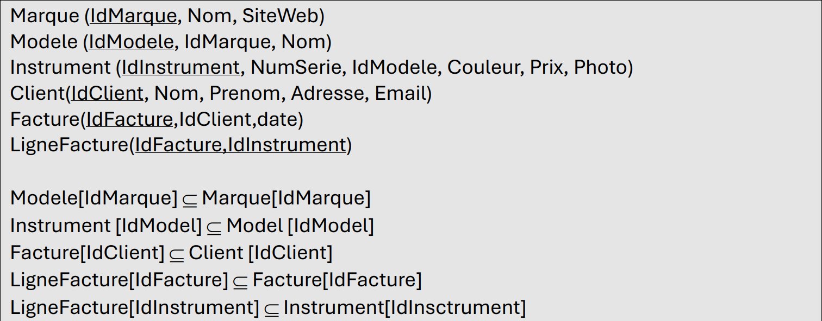

- Projet Git – IntelliJ Idea

Le développement de l’application a été réalisé avec IntelliJ IDEA, un IDE adapté aux projets Java, offrant un environnement de développement ergonomique et des outils avancés d’analyse du code. Le projet a été versionné via Git, ce qui a permis de structurer efficacement le travail, de conserver un historique des modifications et de travailler sur plusieurs ordinateurs sans perte d’informations.

L’utilisation d’un dépôt Git a également permis de stocker les images des instruments, le code Java, ainsi que la documentation du projet. Cette démarche s’inscrit dans les bonnes pratiques professionnelles de développement logiciel, où le versionnement est indispensable pour collaborer, tester, ou revenir à un état antérieur du projet en cas d’erreur.

- Structure du Code et Architecture de l’Application

L’application a été conçue selon une architecture modulaire, reposant sur une organisation en packages. Chacun d’eux a un rôle clairement défini, ce qui répond à un principe fondamental de l’ingénierie logicielle : un code lisible est un code maintenable.

- Connexion à la base de données

La connexion à la base de données est gérée dans le package database. Les paramètres de connexion (URL, utilisateur, mot de passe) sont centralisés dans un fichier db.properties, ce qui permet de modifier facilement la configuration sans toucher au code source.

L’application utilise la bibliothèque HikariCP, une implémentation moderne de JDBC qui permet d’utiliser des pools de connexions. Cela améliore considérablement les performances lors des accès à la base, en évitant de créer une nouvelle connexion à chaque requête.

- Implémentation des tables de la base

Les entités stockées dans la base sont représentées en Java par deux types de classes :
- « tablesjava » : Représentation orientée-objet (POJO)
- « tablesdb » : Communication SQL avec PostgreSQL
Les classes du package tablesjava représentent les entités de manière orientée-objet (exemple : Client, Marque, Instrument, etc.). Chaque objet correspond à une ligne de la base de données.
Les classes du package tablesdb ont pour rôle d’exécuter les requêtes SQL : ajout, suppression, modification ou récupération d’éléments. Elles permettent notamment :
- D’obtenir toutes les lignes d’une table sous forme d’ArrayList,
- De générer un nouvel identifiant automatiquement,
- D’obtenir un élément par son identifiant,
- De créer un dictionnaire clé-valeur utilisé dans les JComboBox de l’interface graphique pour sélectionner facilement un élément.

- Fenêtre principale de l’application

La fenêtre principale contient l’ensemble de l’interface graphique. Elle regroupe différents onglets, chacun correspondant à un aspect distinct de l’application : gestion des clients, des instruments, des marques, des modèles et des factures. Cette fenêtre joue un rôle central, car elle sert de point d’accès à toutes les fonctionnalités de l’application.

- Onglets de gestion

Pour organiser les fonctionnalités, une classe mère Onglet a été créée. Chaque onglet hérite de cette classe, ce qui permet de définir des comportements communs (taille, titre, boutons, tableau d’affichage…). Cette approche facilite l’extension du logiciel : il est possible d’ajouter un nouvel onglet en quelques lignes de code, sans modifier l’existant.

- Tableaux d’affichage des données

L’affichage des données est effectué à l’aide de JTables, basées sur une classe générique Tableau<T> héritant d’AbstractTableModel. Cette structure permet d’afficher automatiquement les données de la base sous forme de tableau, avec actualisation automatique après ajout, modification ou suppression d’un élément. Cela assure une cohérence constante entre l’interface et la base de données.

- Ajout et modification d’éléments

L’ajout d’un élément déclenche l’ouverture d’une fenêtre de dialogue, dans laquelle l’utilisateur peut saisir les informations nécessaires. Une fois validées, ces informations sont utilisées pour créer un nouvel objet Java, qui est inséré dans la base de données puis affiché dans le tableau.

Les fenêtres de modification fonctionnent sur le même principe, mais elles sont pré-remplies avec les informations existantes, afin de permettre à l’utilisateur de les modifier facilement. Ces fenêtres héritent des classes d’ajout, ce qui mutualise le code et évite les duplications.

Ces classes permettent de modifier des lignes des tableaux (des éléments des classes).
Classes instanciées lorsque l’utilisateur clique sur le bouton modifier dans un onglet.
Dans le package « fenetresmodifier »
Elles sont très semblables aux fenêtre d’ajout dont elles héritent, sauf que quand elles sont crées les champs possèdent des valeurs par défaut (correspondant aux informations de la ligne à modifier).

- Affichage des instruments et factures

Une fonctionnalité importante de l’application est l’affichage visuel d’un instrument ou d’une facture. Pour un instrument, l’utilisateur peut sélectionner une image locale via un JFileChooser. Celle-ci est ensuite lue et affichée à l’aide de BufferedImage et de la bibliothèque JDeli. Cela permet de visualiser les instruments directement dans l’application, ce qui renforce l’aspect réaliste du logiciel.

Une facture peut également être affichée dans une fenêtre dédiée. Celle-ci présente toutes les lignes associées à la facture, avec le client concerné, le prix total et la liste des instruments achetés.

- Main et .utils

Le package utils contient la classe Constants, qui regroupe toutes les constantes globales du projet : chemins de fichiers, dimensions de l’écran, etc. Cela simplifie les modifications et évite les répétitions dans le code.

La classe Main constitue le point d’entrée de l’application. Elle établit la connexion à la base, crée la fenêtre principale, puis se déconnecte de la base lors de la fermeture de l’application.

- Gestions des erreurs

L’application intègre un système de gestion des erreurs permettant d’éviter les actions incohérentes. Par exemple :
- Un message d’erreur s’affiche si un champ obligatoire n’est pas rempli ;
- L’utilisateur doit sélectionner exactement un élément pour le modifier ;
- Il est impossible d’ajouter deux fois le même instrument à une même facture ;
- Une erreur est signalée si l’image d’un instrument est introuvable sur le disque.
- Ces contrôles contribuent à la robustesse de l’application et la rendent exploitable par un utilisateur non technique.

- Conclusion

Ce projet m’a permis de mettre en œuvre une approche complète du développement logiciel : modélisation orientée-objet, création d’une interface graphique, gestion d’une base de données, architecture modulaire et gestion des erreurs. Il m’a offert une véritable mise en situation professionnelle, en mobilisant des compétences techniques et méthodologiques directement transposables en entreprise.

Ce travail constitue une base solide pour de futures améliorations, telles que :
- L’export automatique de facture en PDF,
- L’ajout d’un système d’authentification,
- Etc.

Ce projet a été particulièrement formateur et représente une étape clé dans ma formation d’ingénieur, en renforçant mon autonomie, ma rigueur et ma compréhension du développement logiciel professionnel.

